DUTTILITÀ STRUTTURALE

- Definizione di duttilità

L’evidenza sperimentale mostra come i legami costitutivi dei materiali siano non lineari

Ne segue che anche il comportamento del sistema strutturale è non lineare

Si definisce Duttilità strutturale la capacità del sistema
di deformarsi oltre il campo elastico senza sostanziali
riduzioni della resistenza

duttilità disponibile

duttilità richiesta

Per sistemi fragili

- Legami costitutivi qualsiasi

Per legami costitutivi qualsiasi lo spostamento al limite elastico può essere definito secondo uni dei criteri esposti

- Diverse definizioni del fattore di duttilità

      - Duttilità ciclica

( = massimo spostamento nei diversi cicli di carico)

      - Duttilità cumulata

( = spostamenti plastici nei diversi cicli di carico)

      - Equivalente

( = energia dissipata dal sistema)

La duttilità di un sistema strutturale è una misura della capacità del sistema di dissipare energia

- Verifica di duttilità

Per i sistemi a comportamento lineare la verifica di sicurezza è fatta sulle forze

Per i sistemi a comportamento non lineare la verifica di sicurezza deve essere fatta sugli spostamenti perché non esiste proporzionalità diretta fra forze e spostamenti

La verifica in termini di spostamento può essere ricondotta ad una verifica in termini di duttilità

- Duttilità locale e globale

- Duttilità del punto (materiale)

Per valutarla si fa riferimento al legame costitutivo del materiale

La duttilità puntuale ha scarsa utilità pratica, ma consente di classificare i materiali

L’acciaio è in generale un materiale molto duttile, mentre il calcestruzzo è un materiale fragile

Di contro i sistemi strutturali in c.a. possono manifestare una buona duttilità disponibile se si seguono adeguati criteri progettuali e realizzativi (calcestruzzo ben confinato, sezioni a debole armatura, etc..)

Le strutture in acciaio possono presentare una rottura fragile per fenomeni di instabilità locale o globale o per cattiva realizzazione delle unioni fra gli elementi strutturali

- Duttilità della sezione

Si adotta come legame costitutivo rappresentativo il legame momento-curvatura

      - Sezioni in c.a.

Equazioni di equilibrio della sezione

Fissata la curvatura si determina la posizione dell’asse neutro dalla prima equazione e quindi il momento M dalla seconda

Tale procedura permette di determinare per punti il legame momento curvatura della sezione

Legame sezione in c.a.

Duttilità disponibile alla curvatura

La sezione è detta a debole armatura se allo stato limite ultimo l’armatura tesa è plasticizzata

La sezione è detta a forte armatura se allo stato limite ultimo l’armatura tesa è in campo elastico

Le sezioni a debole armatura mostrano elevate deformazioni a rottura (rottura duttile)
mentre quelle a forte armature manifestano una rottura fragile

Duttilità disponibile alla curvatura di una sezione in c.a.

- Cresce al diminuire della percentuale meccanica di armatura tesa

- Cresce al crescere della quantità di armatura compressa, e cioè del rapporto di armature

- Cresce al diminuire dello sforzo assiale, ed è quindi massima nel caso di flessione semplice

- Cresce al crescere del grado di confinamento del calcestruzzo

- Cresce per sezioni compatte

- Cresce al diminuire della resistenza caratteristica del calcestruzzo

DUTTILITA’ DI SEZIONI IN
CONGLOMERATO CEMENTIZIO ARMATO

diagrammi momento-curvatura e di deformazione limite
CLASSIFICAZIONE STRUTTURALE
IN TERMINI DI

LIVELLI DI DUTTILITA’ GLOBALE

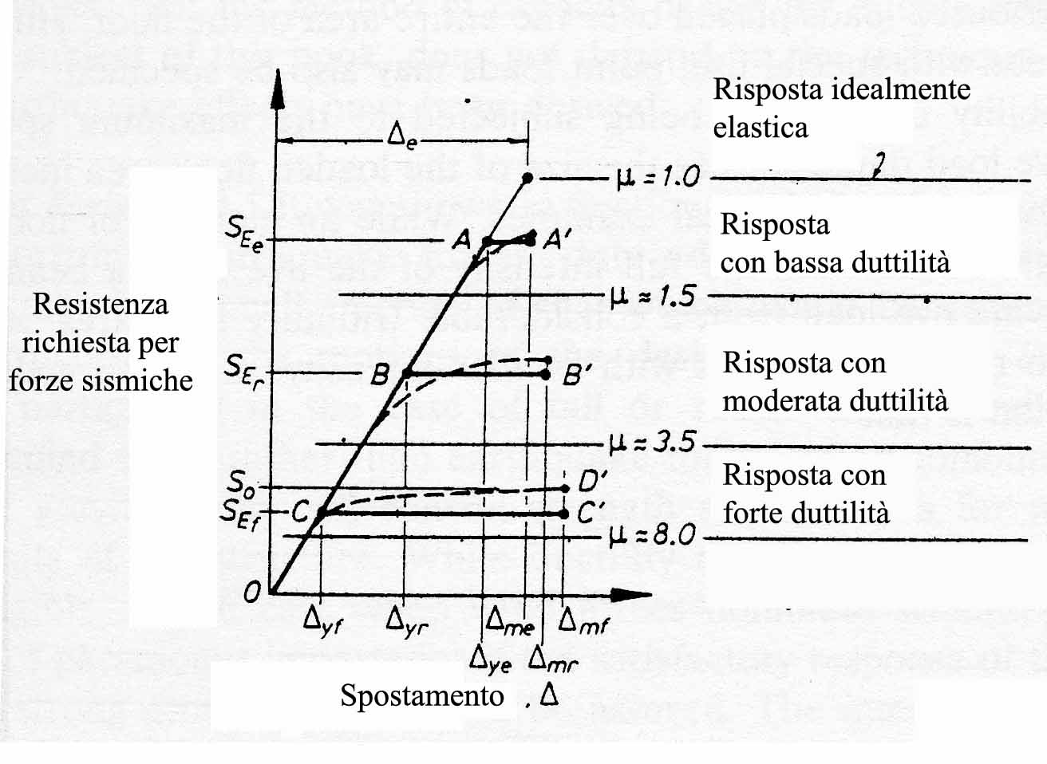
DUTTILITA’ GLOBALE

- calcolo dello spostamento corrispondente al termine convenzionale del comportamento elastico-

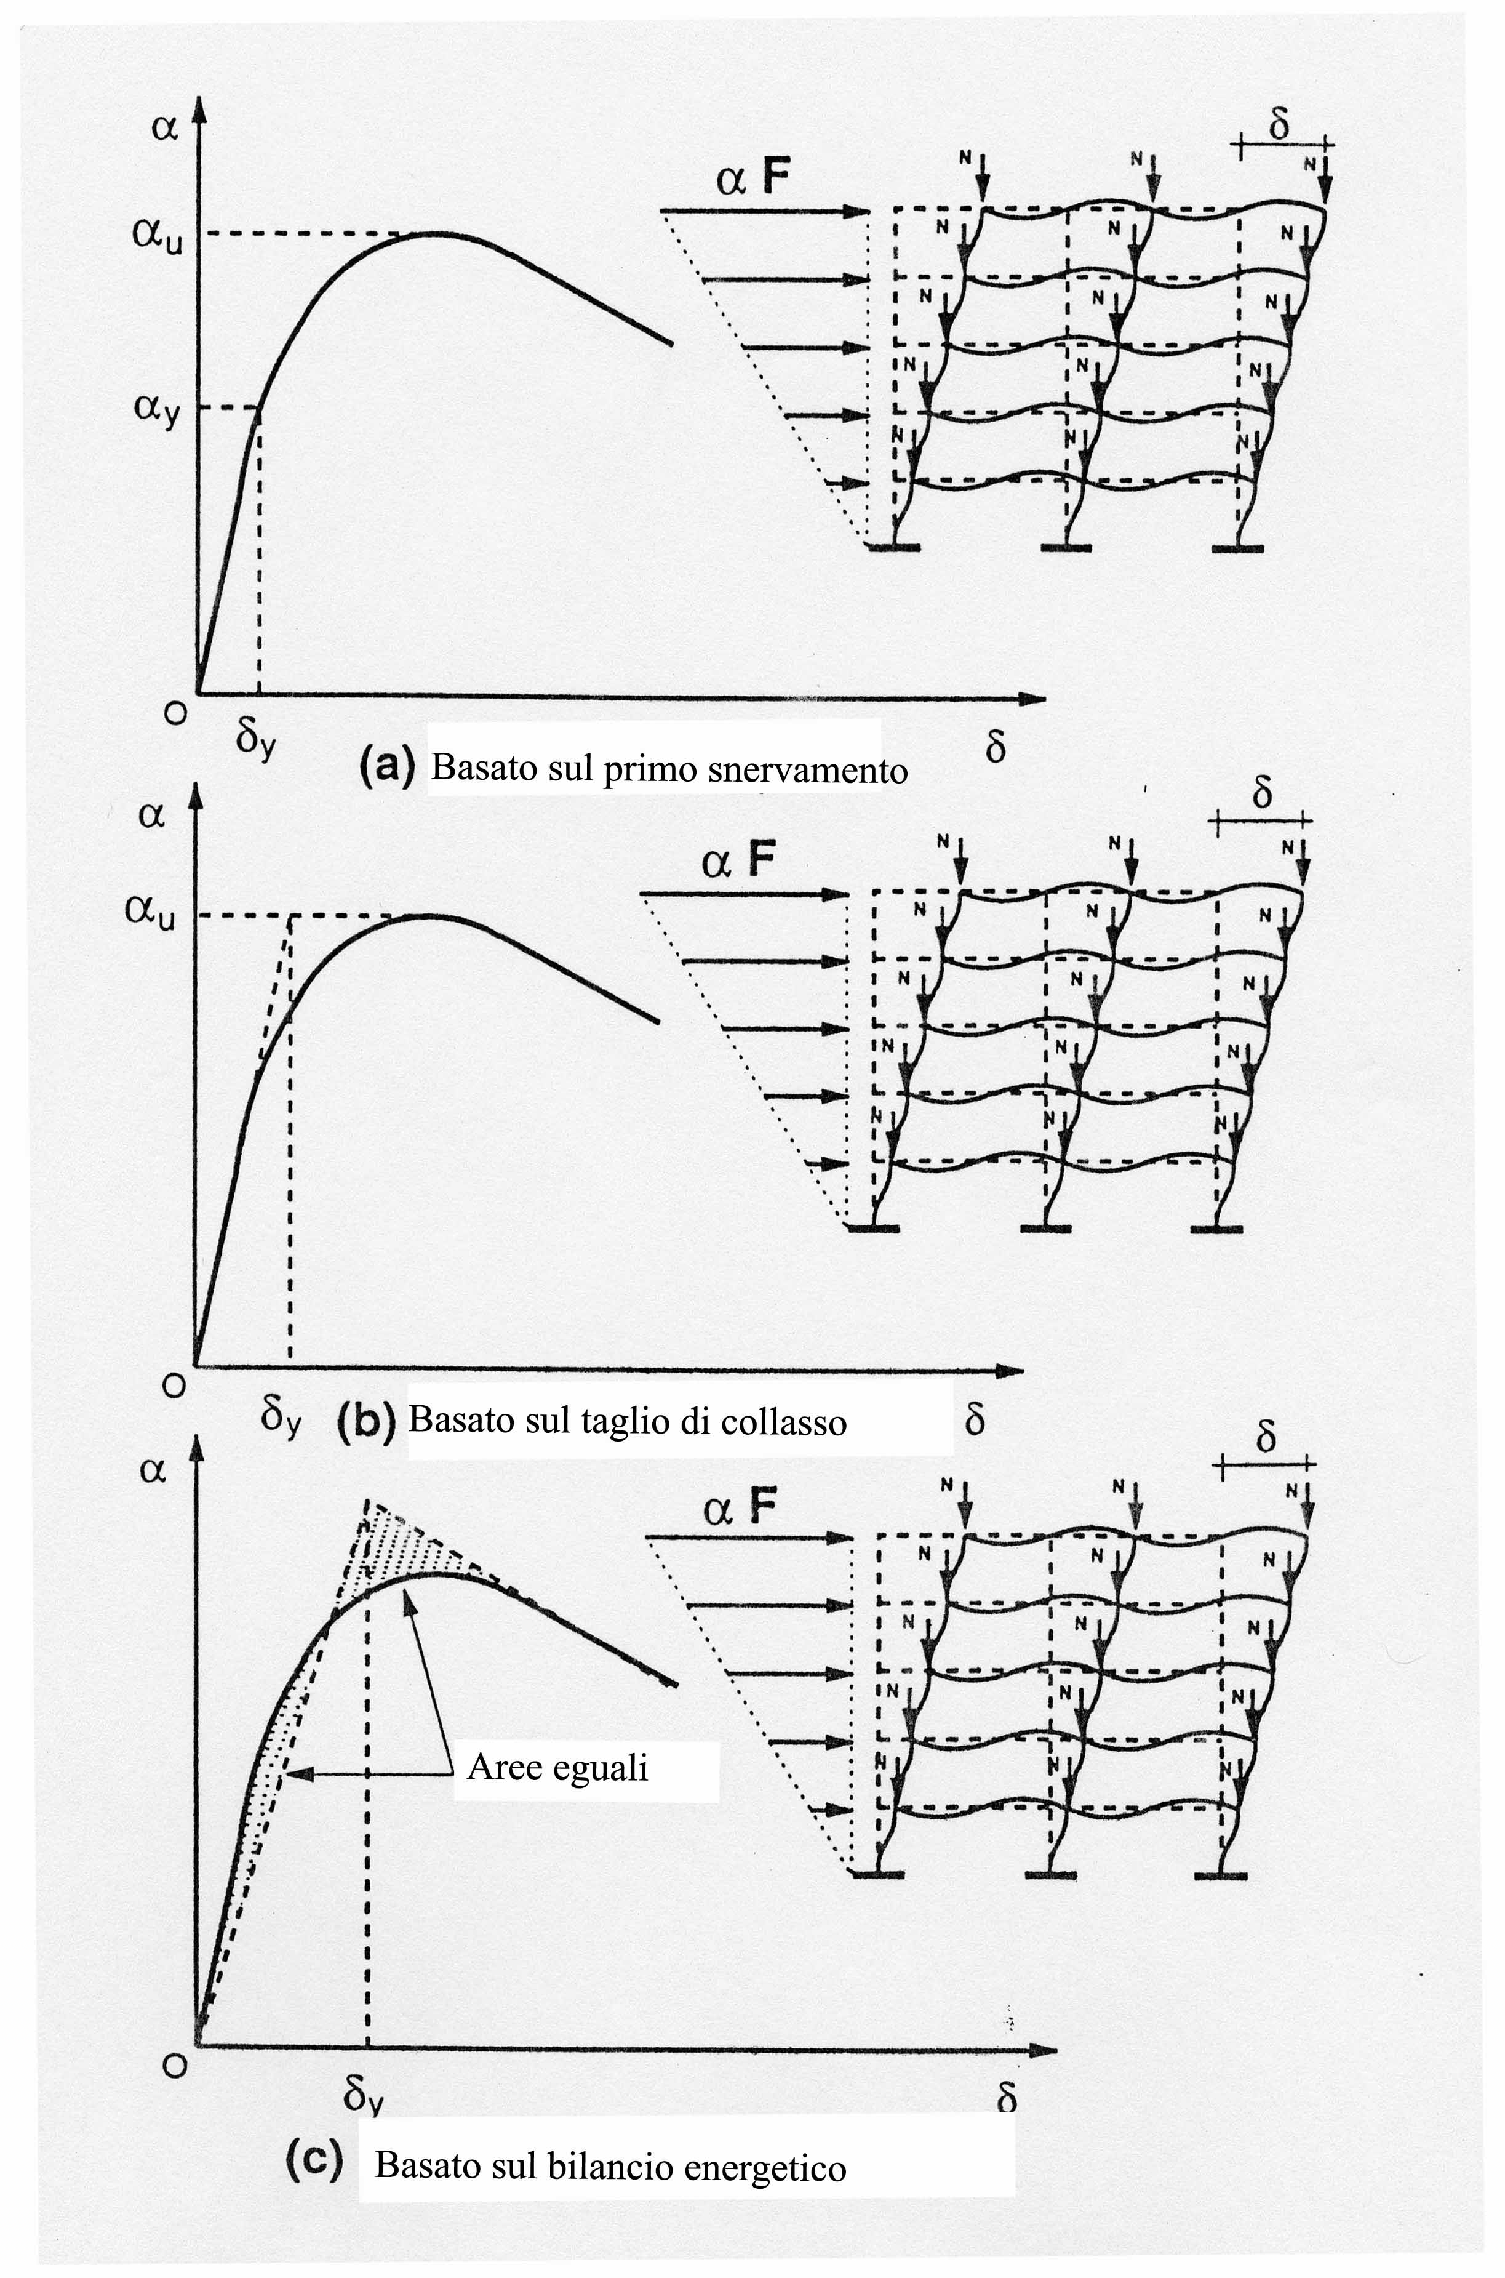

DUTTILITA’ GLOBALE

- calcolo dello spostamento corrispondente al collasso -

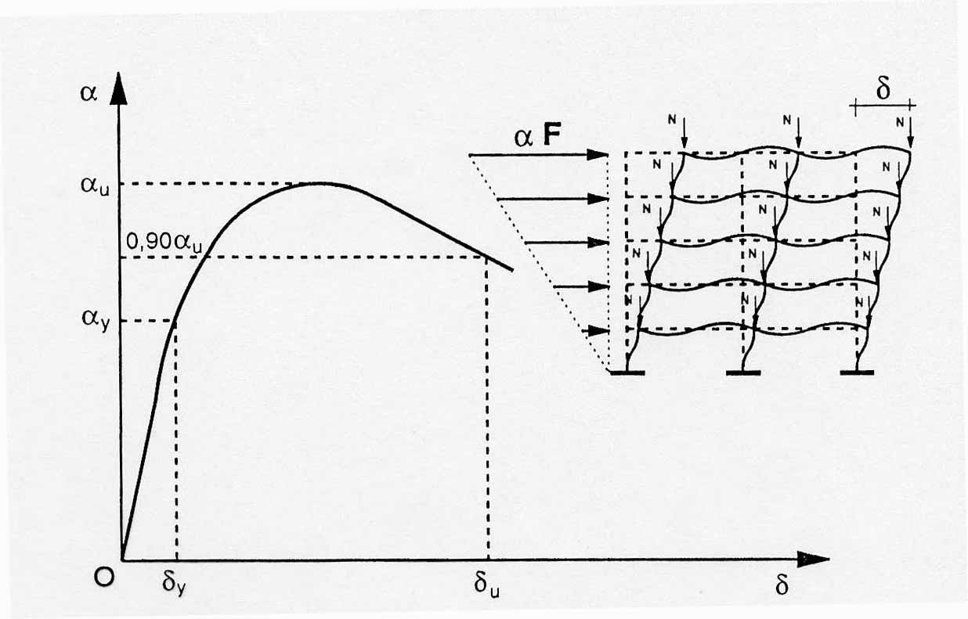
Basato su una riduzione percentuale fissa (ad esempio il 10%) della capacità portante

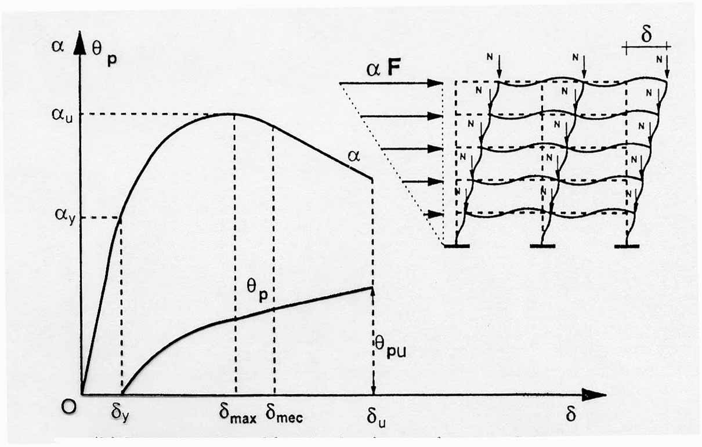
Basato sull’attingimento della rotazione plastica ultima da parte di una sezione
MECCANISMI DI COLLASSO

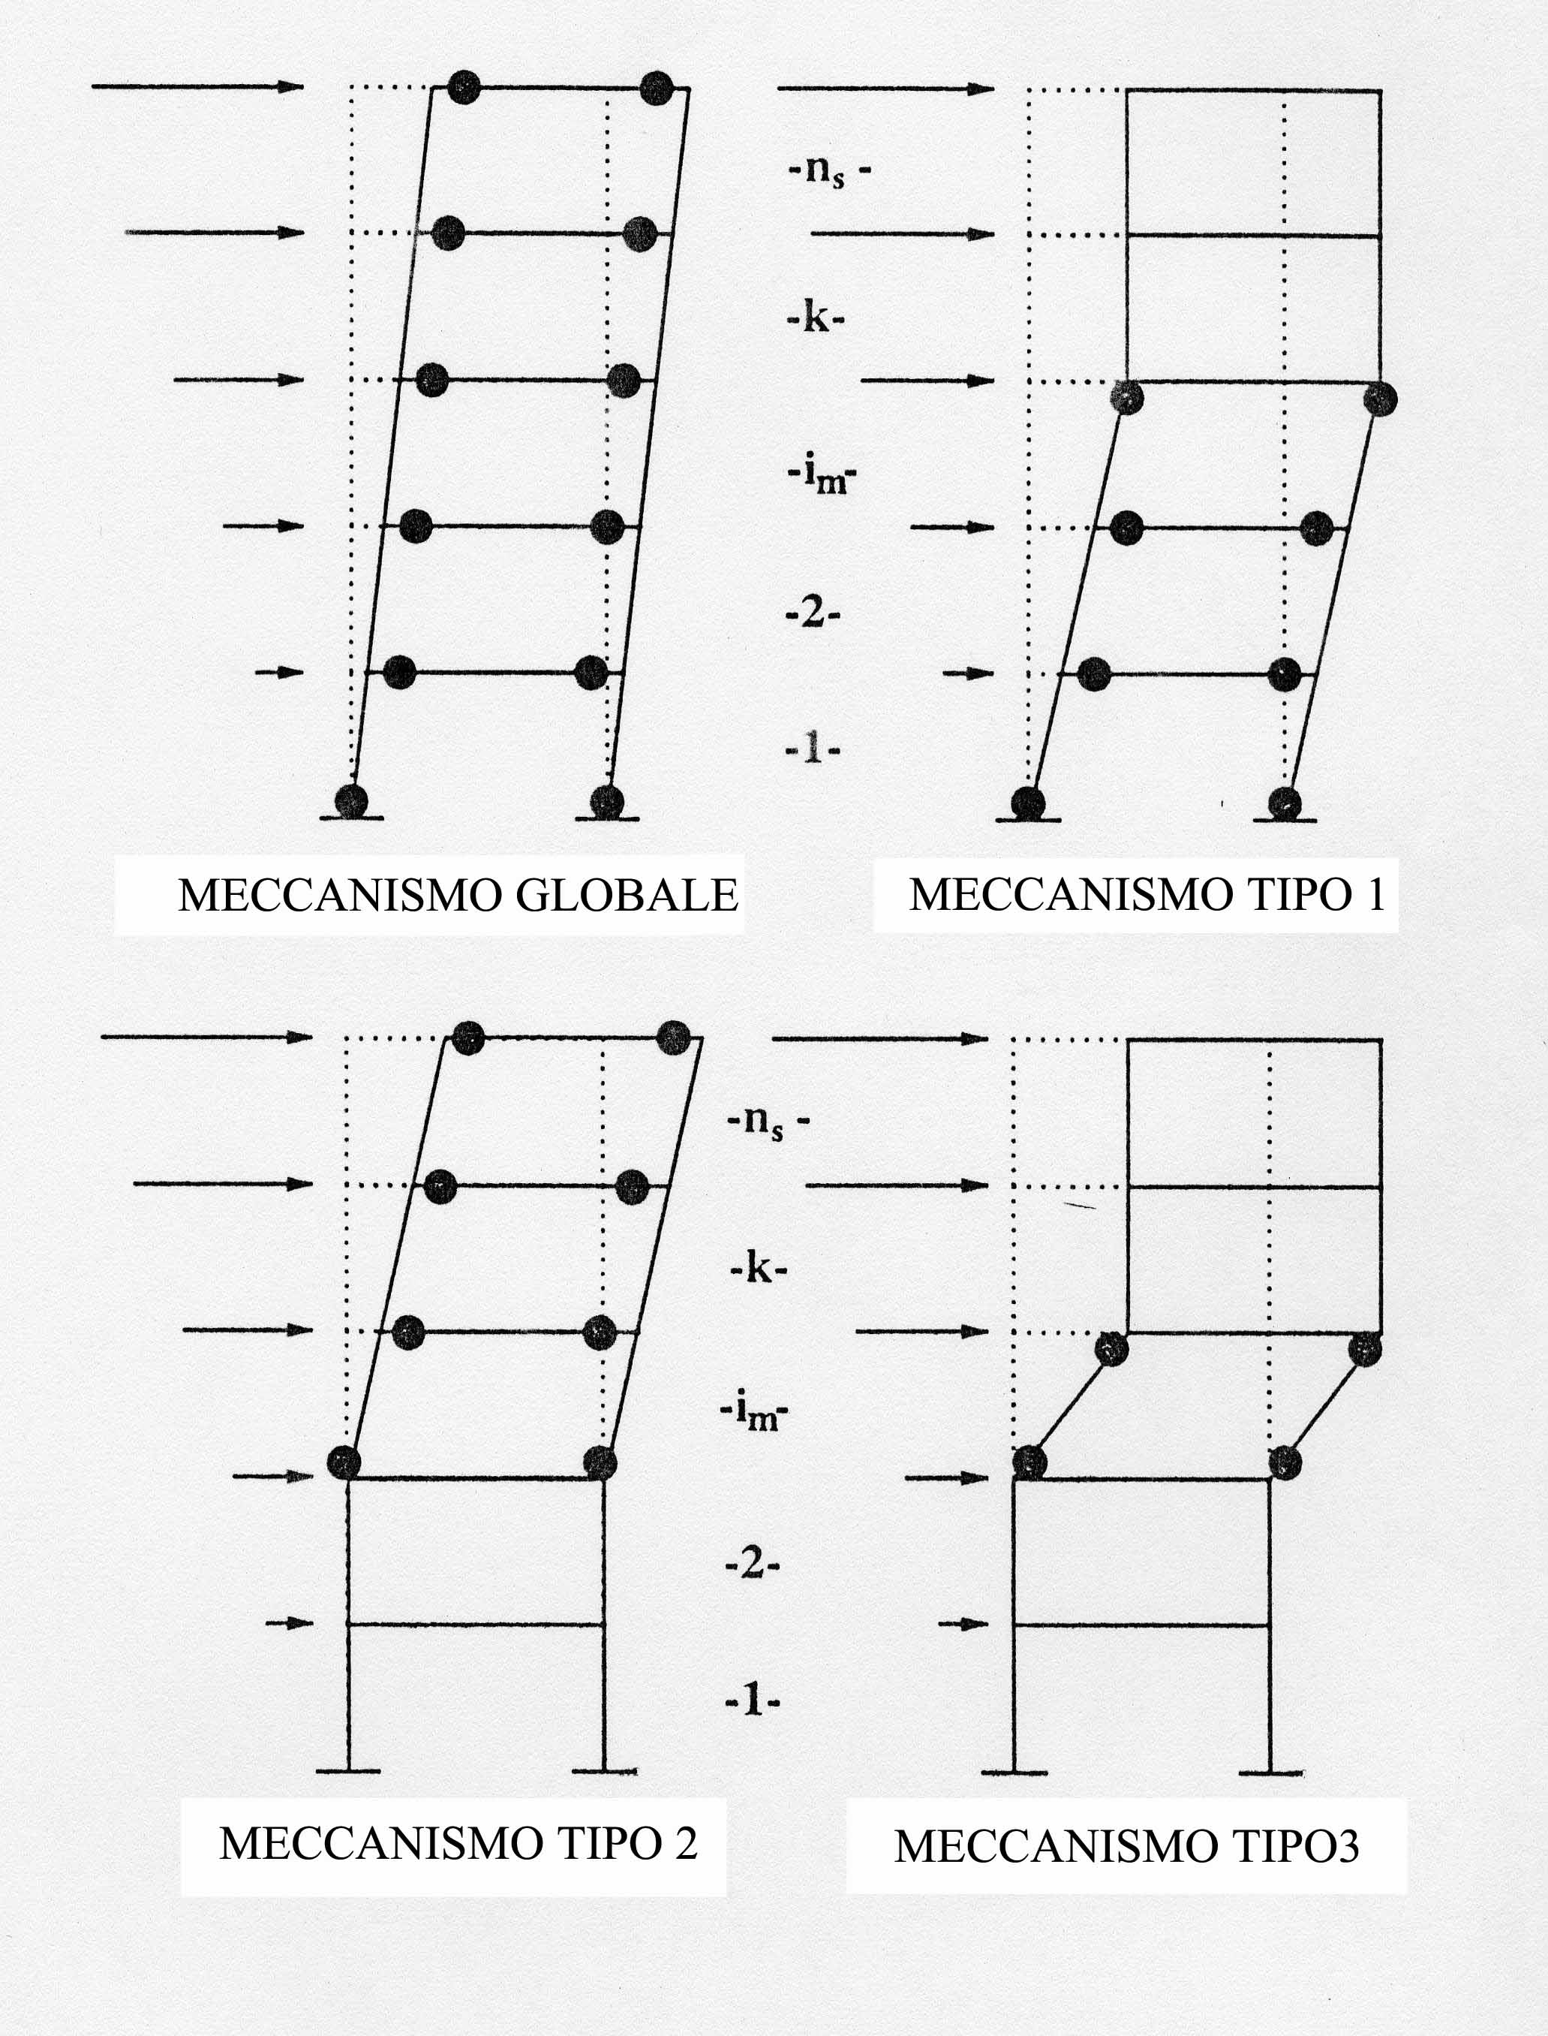
L’ANALISI PUSHOVER QUALE ALTERNATIVA
ALL’ANALISI DINAMICA NON LINEARE
SI DEFINISCE ANALISI PUSHOVER
UN ANALISI INCREMENTALE INELASTICA REALIZZATA ATTRAVERSO
LA SUCCESSIONE DI PASSI A COMPORTAMENTO ELASTICO
PROBLEMATICHE
1. SCELTA DEL TIPO DI ANALISI ELASTICA
DEL SINGOLO PASSO DI CARICO
2. MODELLAZIONE DELL’AZIONE SISMICA
1. SCELTA DEL TIPO DI ANALISI STRUTTURALE
L’analisi pushover puo’ essere condotta valutando
la risposta strutturale al generico passo di carico tramite:

ANALISI STATICA
ANALISI MODALE
(Gupta e Kunnath; 2000)
2. MODELLAZIONE DELL’AZIONE SISMICA
Il modello di carico deve simulare le azioni di inerzia
che si manifestano nelle strutture nell’ambito del loro:
- campo di comportamento elastico (strutture integre)
- campo di comportamento inelastico (strutture danneggiate)

A tal fine possono essere adoperati:

MODELLI DI CARICO COSTANTI

MODELLI DI CARICO VARIABILI

CALCOLO DELLA RISPOSTA STRUTTURALE

ANALISI STATICA
MODELLO DI CARICO COSTANTE | - MODELLI “SEMI-EMPIRICI”  PER I QUALI NON ESISTE UNA DIPENDENZA DIRETTA O ANALITICAMENTE FORMULATA DALLE CARATTERISTICHE DINAMICHE DELLA STRUTTURA
MODELLO DI CARICO COSTANTE | MODELLI TEORICI  DIPENDENTI DALLE CARATTERISTICHE DINAMICHE DELLA STRUTTURA E/O DEL SISMA
MODELLO DI CARICO VARIABILE | - MODELLI TEORICI

ANALISI MODALE
MODELLO DI CARICO COSTANTE | - MODELLI TEORICI
MODELLO DI CARICO VARIABILE | - MODELLI TEORICI

MODELLI DI CARICO

ANALISI STATICA

Forze statiche equivalenti
MODELLI SEMI-EMPIRICI

MODELLO A1 | Forze costanti | Cost.
MODELLO A2 | Forze proporzionali alle quote ed alle masse degli impalcati

MODELLI TEORICI

MODELLO B | Forze proporzionali alle componenti di un modo equivalente ed alle masse degli impalcati
MODELLO C | Forze ottenute dalla combinazione modale delle forze statiche equivalenti relative ai singoli modi
MODELLO D | Forze ottenute come differenza dei tagli modali dei piani contigui
MODELLO E | Forze ottenute in funzione della differenza dei momenti ribaltanti modali dei piani contigui

ESEMPI DI RISULTATI

Telaio con controventi eccentrici
12 piani

Curve di capacità

Rotazioni plastiche

Modelli di carico invarianti | Modelli di carico varianti

